**Информационно-статистический отчет**

**рассмотренных в мае 2021 года обращений, запросов информации   
и сообщений граждан, объединений граждан, в том числе юридических лиц, поступивших в адрес Главы Маслянинского района Новосибирской области**

Рассмотрение письменных и личных обращений, устных сообщений   
и запросов граждан, объединений граждан, в том числе юридических лиц, поступивших в адрес Главы Маслянинского района Новосибирской области, организовано в соответствии с Конституцией Российской Федерации, областным законодательством, нормативными правовыми актами Новосибирской области, администрацией Маслянинского района Новосибирской области.

Организацию работы по объективному, всестороннему и своевременному рассмотрению обращений осуществляет общественная приемная Главы Маслянинского района Новосибирской области.

В апреле 2021 года в адрес Главы Маслянинского района Новосибирской области через общественную приемную Главы Маслянинского района поступило обращений **30** *(в апреле 2021 года -18, в мае- 2020 года -14)*, в том числе:

1) письменных обращений и запросов **27** *(в апреле 2021 года -15,   
в мае 2020 года - 12)*;

2) личных обращений на личных приемах Главы Маслянинского района Новосибирской области, первого заместителя главы администрации Маслянинского района Новосибирской области, заместителей главы Маслянинского района Новосибирской области -**2** *(в апреле 2021 года -3, в мае 2020 года -0)*;

3) обращений к специалисту общественной приемной Главы Маслянинского района Новосибирской области –**0,** *(в апреле 2021 года –0, в мае 2020 года –0)*;

4) устных сообщений и запросов в справочную телефонную службу общественной приемной Главы Маслянинского района Новосибирской области – **1***(в апреле 2021 года -1, в мае 2020 года - 2)*.

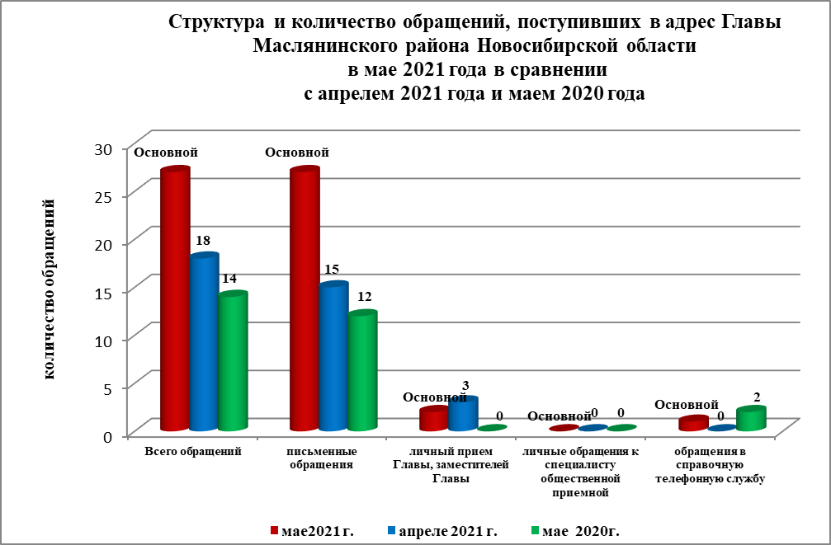

По сравнению с апрелем 2021 года общее количество письменных   
и личных обращений, устных сообщений и запросов увеличелось 40 % (на 12 обращений). В **30** обращениях содержится **30** вопросов, относящихся   
к тематическим разделам:

- жилищно-коммунальная сфера – 20 (67% от общего количества вопросов);

- социальная сфера - 2(6%);

- экономика – 8 27(%);

- государство, общество, политика – 0(0 %);

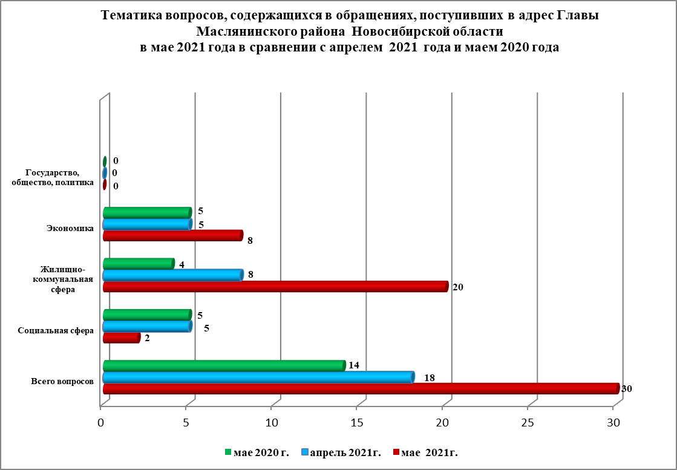

В мае 2021 года отмечается увеличилось количество обращений   
по вопросам: улучшение жилищных условий, о состоянии автомобильных дорог.